Муниципальное бюджетное дошкольное образовательное учреждение
детский сад № 5 «Колокольчик»

Консультация для родителей
«Роль матери в жизни ребенка»

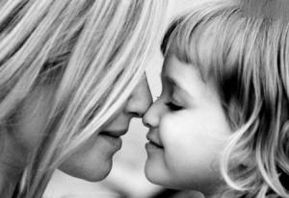

2016 г.
Участие матери в воспитании и содержании ребенка особенно важным является в первые годы жизни крохи. В этот период этот самый родной человек является и учителем, и воспитателем для малыша. Зная основы правильного воспитания, женщина может предотвратить развитие отрицательных черт характера в маленького человечка. Для этого заниматься воспитанием своего чада нужно начинать с первого месяца жизни крохи.
Заниматься домашними делами желательно в то время, когда младенец спит. После пробуждения своего сына или дочки мама должна проводить время с ним, больше улыбаться малышу и разговаривать с ним. Как только младенец начинает плакать, это вызывает раздражение у его родителей, особенно у папы, поэтому плачущего младенца нужно сразу успокоить.
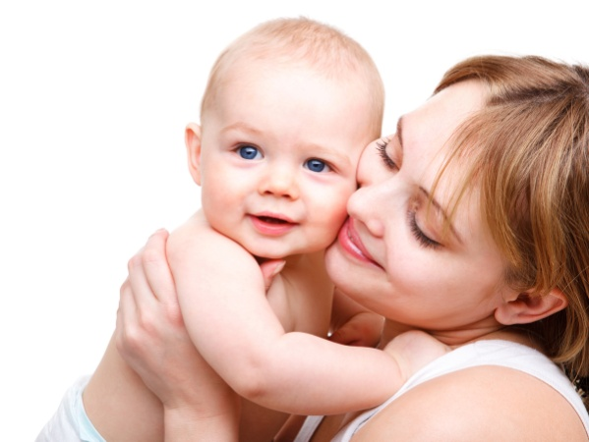
Роль матери в воспитании и развитии ребенка не в том, чтобы наказывать кроху за непослушание, важно научиться спокойно объяснять малышу, в чем он не прав. Многие мамы придерживаются жесткого метода воспитания, шлепая детей ремнем. Такой подход приводит к неправильному психологическому развитию человека, порождает агрессию и злость. Безусловно, у каждого малыша в семье должны быть свои обязанности, и задача мамы приучить выполнять их с любовью, не используя приказной тон. Таким своим поведением мать полностью ломает волю маленького человечка и его способность к самостоятельности.
Основная роль матери в воспитании ребенка сводится к тому, чтобы быть наставником и советчиком. Дети и в 5, и в 25 лет со стороны этого родного человека ищут поддержки и понимания, ведь мама всегда поймет и не осудит. Чтобы не разочаровать своего сына или дочку, женщина должна оправдать эти надежды. Уметь выслушать и понять малышей иногда сложно, и удается это не всем матерям, даже при их большом желании.

Обязанности матери в воспитании ребенка сводятся еще и к тому, что женщина должна заложить в своего сына или дочку такие качества, как доброта, честность, порядочность, сдержанность. Также обязательно нужно рассказать ребенку, что нельзя хвастаться, завидовать и обижать других. Каждая мать желает, чтобы ее дети были счастливыми и осуществляли только правильные поступки, именно этому их и нужно учить этому с детства. По словам многих педагогов и психологов, научить детей всему этому удается не всегда, однако заложить в ребенка можно нравственность, характер и добрый взгляд на все окружающее.
Известно, что правильное положение женщины в семье способствует хорошему воспитанию ребенка в ней. К сожалению, не все мамы понимают, что играют большую роль в создании крепкой и счастливой семьи, по этой причине происходит множество разводов.
Роль матери в воспитании ребенка в семье, наверное, переоценить невозможно. Женщина, которая находится в гармонии со своим мужем, закладывает такое же будущее для своего чада – сына или дочери. Мать должна проявлять к отцу детей уважение, заботу и любовь, только в такой семье вырастут психологически здоровые и правильно воспитанные дети.
Мама должна не только восхвалять своих детей, но и вовремя наказывать, однако, это не значит, что нужно бить малыша или кричать на него. Важно знать, когда можно и нужно наказывать ребенка, ведь чтобы воспитать порядочного человека, просто любить его недостаточно. Заботливые родители должны быть в меру строгими и уметь наказывать детей за их проступки.
Все дети с самого детства должны понимать, какова основная роль матери в воспитании ребенка, так они научатся уважать и любить ее. Сейчас все чаще можно встретить детей, которые не уважают и не ценят своих родителей, спустя некоторое время они так же воспитают и своих чад. Педагоги утверждают, что правильное воспитание должно быть смешанным, то есть состоять и с поощрения, и с наказания.
Роль матери в воспитании ребенка дошкольного возраста особенно велика, именно в это время в человеке закладываются все важные черты характера. Суть воспитания в дошкольном возрасте сводится к тому, что женщина должна передать малышу свои жизненные ценности, знания и установки. Однако это не значит, что женщина должна навязывать малышу свои жизненные принципы и приоритеты, она должна создать благоприятную атмосферу, чтобы у мальчика или девочки выработались свои правильные взгляды на жизнь.
Самым сложным в воспитании считается подростковый период. Чтобы избежать конфликтов между родителями и детьми, задача матери в том, что она должна понять потребности и желания подрастающего поколения. Такой подход позволит вырастить человека без комплексов, который сможет самостоятельно достигать поставленных целей.
Многодетной матери в воспитании детей приходится гораздо сложнее, чем женщинам, которые воспитывают одного ребенка. Сложность возникает, прежде всего, в необходимости уделить внимание всем детям одинаково, чтобы они ощущали на себе любовь и заботу мамы. Многодетная мама должна учитывать интересы каждого ребенка, независимо от его возраста, ведь старшие дети так же нуждаются в материнской любви, как и младенцы.
Роль матери в воспитании детей остается великой даже во взрослой жизни человека. К маме мы приходим за советом, помощью или просто как к самому родному и близкому человеку, который всегда выслушает и не осудит. Отец тоже занимает важное место в жизни каждого человека, однако он никогда не сможет заменить маму. Уделяйте больше времени своим деткам, они должны знать, что нужны своим родителям, лишь так они вырастут полноценными личностями, уверенными в своих силах.

